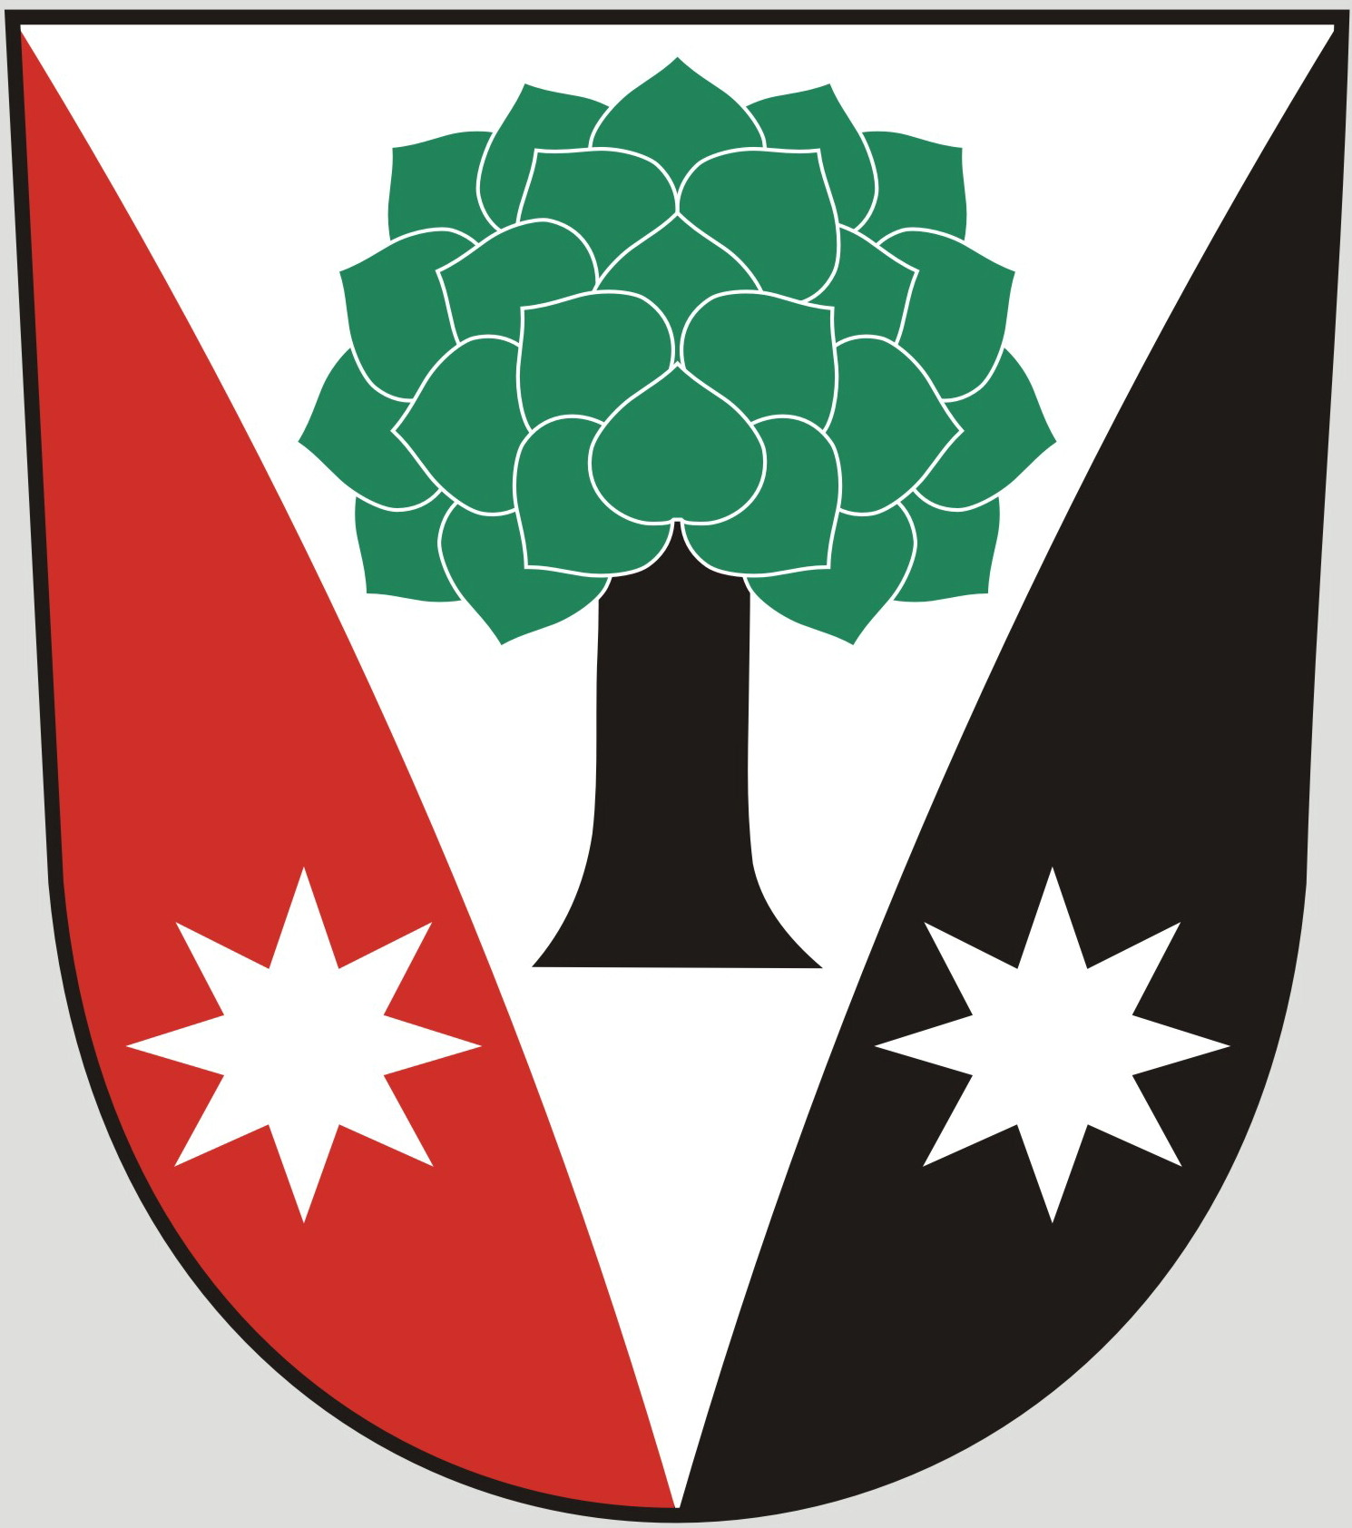
Obec Dřevěnice
Dřevěnice 56, 507 13 Železnice

Vyřizuje:Lukavcová Ludmila
Datum: 28.11.2018
Naše č.j.: 56/2018
 601 395 386 Vrabec, 736 279 726 Lukavcová
Datové schránky: sska6si
Email: ou.drevenice@tiscali.cz
Internetové stránky: www.drevenice.org

Věc: Záměr odkoupení pozemku v k.ú. Dřevěnice

Obec Dřevěnice tímto oznamuje záměr odkoupení pozemku:

KN 1196/5 o výměře 25 m2

Tento záměr byl projednán 28.11.2018 na zastupitelstvu obce a zastupitelstvo s odkoupením tohoto pozemku souhlasí.

Lukavcová Ludmila
místostarosta obce Dřevěnice

vystaveno 28.11.2018

sejmuto:

